**GUÍA N°6 DE HISTORIA, GEOGRAFIA Y CIENCIAS SOCIALES**

|  |  |  |  |  |  |
| --- | --- | --- | --- | --- | --- |
| **Nombre** |  | | | **N° lista:** |  |
| **Curso** | **1° A – B –C** | | **Fecha** | **Semana del 11 al 15 mayo.** | |
| **Objetivo de Aprendizaje** | | | | | |
| (OA3) Registrar y comunicar información sobre elementos que forman parte de su identidad personal (nombre, fecha de nacimiento, lugar de procedencia, ascendencias, gustos, intereses, amigos y otros) para reconocer sus características individuales. | | | | | |
| **Contenidos** | | **Habilidades** | | | |
| * Identidad personal | | Reconocer – reflexionar | | | |

***Estimados apoderados y alumnos****: Junto con saludarles y esperando que todos (as) se encuentren muy bien les comento que esta semana trabajaremos con la* ***identidad personal*** *para esto utilizaremos el libro de historia (Recuerden archivar esta guía en la carpeta roja)*

**¿Quién soy?**

**Actividad para el día *miércoles 13 de mayo***

***Inicio:***

1. *Esta semana comenzaremos con el contenido ¿Quién soy?*
2. *Lo primero que preguntaremos a nuestros hijos será ¿Quiénes son ellos?*
3. Luego de sus respuestas te invito a ver el siguiente video:
4. ¿Qué es la identidad? [https://yhttps://youtu.be/a6CE1Ikp_C0](https://youtu.be/a6CE1Ikp_C0)

Ahora que has visto el video conversa con tus papás las siguientes preguntas

* ¿Todos somos iguales?
* ¿Qué nos hace diferentes?
* ¿Cómo te diferencias tú de otras personas?

**Desarrollo:**

1. Ahora trabajaremos utilizando el libro de historia páginas 24 y 25.
2. Leeremos la ficha de datos de dos niños **Rodrigo y Javiera.**
3. Preguntaremos sobre las actividades que le gusta realizar: ¿qué te gusta ver en Internet?, ¿qué música te gusta escuchar? o ¿qué música te gusta bailar?
4. Lea las preguntas de las fichas y de tiempo para que las conteste, luego dialoguen entorno a ellas.
5. 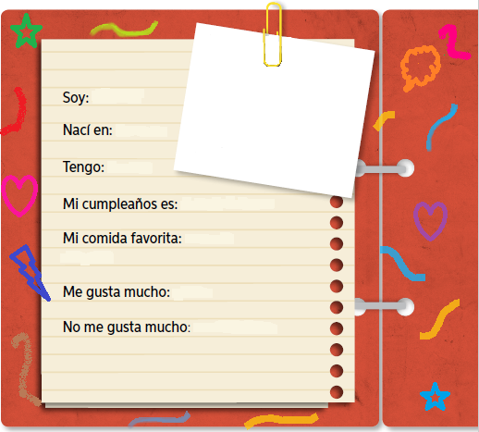Completa tu propia ficha con ayuda de tus papás. Puedes dibujarte o pega una foto tuya.

Cierre:

1. Para finalizar las actividades de hoy les recordaremos que son únicos y que nadie es igual a otro, que las diferencias deben ser aceptadas para que podamos convivir en armonía en la sociedad.
2. Pueden observar el siguiente video “Todos somos únicos - Fundación PAS” <https://youtu.be/JzI6ttYersA>

**Actividad para el día viernes 15 de mayo**

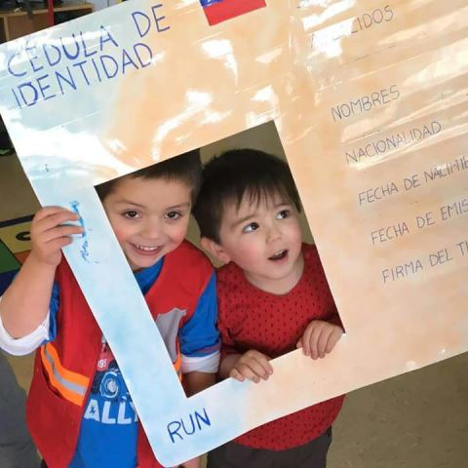

**Inicio:**

1. Comenzaremos definiendo la palabra procedencia:

**Procedencia** se refiere al lugar de origen o nacimiento de una persona. Este concepto se utiliza para mencionar la nacionalidad de una persona.

**Ejemplo:** Pablito es chileno, porque nació en Chile.

Para poder confirmar nuestra procedencia existen algunos documentos como son el **carnet de identidad y pasaporte.**

**Desarrollo:**

1. Observemos las páginas 26 y 27. Pida a su hijo que describa lo que ve y pregunte: ¿Hija (o) de qué lugar vienes tú?
2. Leeremos la introducción que aparece en la página 26.
3. Observando la imagen del libro preguntaremos:

¿Conoces alguna persona que llegó de otro país? ¿Qué jugador o cantante te gusta? ¿Sabes en qué país nació? ¿Cuál es su procedencia o nacionalidad?

1. Lea las preguntas de las páginas y de tiempo para que las conteste, luego dialoguen entorno a ellas.

***Cierre:***

1. Preguntaremos ¿Todos nacen en el mismo país o ciudad? ¿Nuestros familiares tiene la misma procedencia? ¿Tienen las mismas costumbres o tradiciones?

***Gracias a estas diferencias o rasgos nos hacen las personas que somos, con la herencia de nuestros antepasados tanto física como de costumbres y tradiciones.***